# LỜI CẢM ƠN

Trong thời gian học tập tại Viện Đại học Mở - Hà nội, chúng em đã được các thầy cô giáo ở Khoa Sau Đại học và Khoa Công nghệ Thông tin quan tâm giúp đỡ rất nhiều, đặc biệt là thầy giáo GS. TS. Thái Thanh Sơn. Với lòng kính trọng và biết ơn sâu sắc, em xin chân thành cảm ơn thầy giáo GS TS Thái Thanh Sơn đã tận tình hướng dẫn, chỉ bảo, giúp đỡ em trong suốt thời gian học tập và nghiên cứu để em hoàn thành đồ án môn học này.

Trong quá trình tìm hiểu và nghiên cứu, do kinh nghiệm và khả năng còn hạn chế nên bản đồ án khó tránh khỏi nhiều thiếu sót, em rất mong được sự thông cảm, đóng góp của thầy và các bạn để đồ án môn học này có thể hoàn thiện hơn.

Một lần nữa em xin chân thành cảm ơn!

**MỤC LỤC**

LỜI CẢM ƠN I

DANH MỤC CÁC HÌNH VẼ IV

DANH MỤC CÁC BẢNG BIỂU VI

DANH MỤC CÁC TỪ VIẾT TẮT VII

MỞ ĐẦU 1

CHƯƠNG 1 TỔNG QUAN 2

1.1. Mở đầu 2

1.2. Hệ thống theo mô hình truyền thống 2

1.3. Xác định yêu cầu 4

1.4. Hệ thống đề xuất 5

CHƯƠNG 2 CƠ SỞ LÝ THUYẾT 6

2.1 Mục tiêu đồ án phải đạt được theo mô hình 6W 6

a. WHAT? Nội dung, ý nghĩa đề tài? 6

b. WHY? Tại sao phải tiến hành đề tài này? 8

c. WHO?Ai làm/ai quản lý? 8

d. WHOM? Đối tượng phục vụ của đề tài? 8

e. WHEN/WHERE? Thời gian, địa điểm thực hiện đề tài? 10

2.2 Lựa chọn nền tảng sẵn có 10

2.3 Công nghệ ASP.NET 11

2.3.1 Lý do NopCommerce sử dụng ASP.NET 11

2.4 Hệ quản trị dữ liệu MS SQL Server 12

2.4.1 Giới thiệu về MS SQL Server 12

2.4.2 Tại sao phải sử dụng MS SQL Server 12

2.5 Kết luận 12

CHƯƠNG 3 PHÂN TÍCH THIẾT KẾ HỆ THỐNG 13

3.1 Đặc tả yêu cầu 13

3.1.1 Các đối tượng sử dụng hệ thống 13

3.1.2 Phân tích chức năng hệ thống 14

3.1.3 Chức năng : Quản lý tài khoản 19

3.1.4 Chức năng : Quản lý đơn hàng 20

3.1.5 Chức năng : Quản lý liên hệ-hỏi đáp 20

3.1.6 Chức năng : Thống kê 21

3.1.7 Chức năng: Dành cho khách hàng thường xuyên (dành cho những khách hàng đã đăng ký thành viên) 23

3.1.8 Chức năng :Dành cho khách vãng lai 23

3.2 Biểu đồ hoạt động 24

3.2.1 Chức năng đăng ký thành viên 24

3.2.2 Đăng nhập và đăng xuất 24

3.2.3 Đổi mật khẩu 25

3.2.4 Chức năng tìm kiếm 26

3.2.5 Chức năng liên hệ 27

3.2.6 Chức năng thêm sản phẩm, loại sản phẩm, admin 27

3.2.7 Chức năng xóa sản phẩm, loại sản phẩm, góp ý, đơn hàng, khách hàng 28

3.2.8 Chức năng sửa thông tin sản phẩm, loại sản phẩm 29

3.2.9 Chức năng đặt hàng 31

3.3 Thiết kế cơ sở dữ liệu 31

CHƯƠNG 4 KẾT QUẢ CÀI ĐẶT, THỬ NGHIỆM 32

4.1 Yêu cầu hệ thống 32

4.2 Cài đặt 33

4.3 Giao diện trang web 33

4.3.1 Giao diện Front-end( giao diện người dùng ) 33

4.3.2 Giao diện Back-end( quản trị ) 36

KẾT LUẬN VÀ HƯỚNG PHÁT TRIỂN 40

1. Tổng kết đồ án 40

2. Hướng phát triển đề tài 40

3. Một số khó khăn chung khi triển khai hệ thống 42

# DANH MỤC CÁC HÌNH VẼ

Hình 1‑1 Quy trình nghiệp vụ của hệ thống bán hàng theo mô hình truyền thống 2

Hình 3‑1 Sơ đồ phân cấp chức năng phía Front-end 16

Hình 3‑2 Sơ đồ phân cấp chức năng phía Back-end 19

Hình 3‑3 Chức năng Quản lý tài khoản 20

Hình 3‑4 Chức năng Quản lý đơn hàng 20

Hình 3‑5 Chức năng Quản lý liên hệ - hỏi đáp 21

Hình 3‑6 Chức năng Thống kê 21

Hình 3‑7 Chức năng dành cho khách hàng thường xuyên 23

Hình 3‑8 Chức năng dành cho khách vãng lai 24

Hình 3‑9 Biểu đồ hoạt động đăng ký thành viên 24

Hình 3‑10 Biểu đồ hoạt động đăng nhập-đăng xuất 25

Hình 3‑11 Biểu đồ hoạt động đổi mật khẩu 26

Hình 3‑12 Biểu đồ hoạt động tìm kiếm 26

Hình 3‑13 Biểu đồ hoạt động liên hệ 27

Hình 3‑14 Biểu đồ hoạt động thêm sản phẩm, loại sản phẩm,admin 28

Hình 3‑15 Biểu đồ hoạt động xóa SP, LSP, góp ý, đơn hàng, khách hàng 29

Hình 3‑16 Biểu đồ hoạt động sửa thông tin SP, LSP 30

Hình 3‑17 Biểu đồ hoạt động đặt hàng 31

Hình 4‑1 Giao diện trang chủ 34

Hình 4‑2 Giao diện trang chi tiết sản phẩm 34

Hình 4‑3 Giao diện trang giỏ hàng 35

Hình 4‑4 Giao diện trang đăng ký 35

Hình 4‑5 Giao diện người dùng sau khi đăng nhập và có thể thanh toán 36

Hình 4‑14 Giao diện trang đăng nhập quản trị 36

Hình 4‑15 Giao diện trang lý danh mục 37

Hình 4‑16 Giao diện trang quản lý admin 37

Hình 4‑17 Giao diện trang quản lý danh mục 38

Hình 4‑18 Giao diện trang quản lý nội dung 38

Hình 4‑19 Giao diện trang quản lý marketing 38

Hình 4‑20 Giao diện trang quản lý chung 39

Hình 4‑21 Trang quản lý giỏ hàng 39

# DANH MỤC CÁC BẢNG BIỂU

Bảng 3‑1 Bảng chức năng phía Front-end 15

Bảng 3‑2 Bảng chức năng phía Back-end (dành cho quản trị website) 18

# DANH MỤC CÁC TỪ VIẾT TẮT

|  |  |  |
| --- | --- | --- |
| **Ký hiệu** | **Giải thích** | |
| **Tiếng Anh** | **Tiếng Việt** |
| **ĐỒ ÁN MÔN HỌC** |  | Đồ án môn học |
| **SP** | Product | Sản phẩm |
| **TK** | Account | Tài khoản |
| **ĐH** | Order | Đơn hàng |
| **CSDL** |  | Cơ sở dữ liệu |
| **DMSP** |  | Danh mục sản phẩm |
| **LSP** |  | Loại sản phẩm |
| **NCC** |  | Nhà cung cấp |
| **ASP** | Active Server Page | Ngôn ngữ lập trình kịch bản |
| **MS SQL** | Microsoft [Structured Query Language](https://en.wikipedia.org/wiki/Structured_Query_Language) | Hệ quản trị cơ sở dữ liệu |
| **ODBC** | Open Database Connectivity |  |
| **.NET** | Dot Net Framwork |  |

# MỞ ĐẦU

Hiện nay, việc mua bán và sử dụng các sản phẩm được đưa lên các gian hàng ảo trực tuyến đã dần dần quen thuộc với người tiêu dùng Việt Nam, đặc biệt là người dùng ở các thành phố lớn, nơi cơ sở hạ tầng mạng phát triển và đối tượng sử dụng được gọi là các netizen. Tận dụng cơ hội này, các doanh nghiệp Việt Nam không ngừng mở rộng hoạt động kinh doanh, cung cấp, quảng cáo và bày bán mặt hàng trên mạng, nhằm mong muốn đáp ứng nhu cầu của người tiêu dùng về sự thuận tiện của việc lựa chọn sản phẩm, so sánh giá cả, lựa chọn kiểu dáng mẫu mã, hay thu thập thông tin từ các người dùng khác về sản phẩm. Cũng như nhằm tiết kiệm chi phí tối đa cho việc sử dụng các cửa hàng theo kiểu chính thống.

Xuất phát từ nhu cầu trên, em quyết định chọn đề tài *“****Xây dựng Gian hàng ảo trên mạng****”* nhằm giúp doanh nghiệp giảm thiểu chi phí, quảng bá hình ảnh, sản phẩm doanh nghiệp mình trên mạng Internet. Bên cạnh đó, Website còn hỗ trợ khách hàng trong việc đăng ký, đặt hàng qua Website, thanh toán trực tuyến, cập nhật thông tin về những sản phẩm hiện có và sắp ra mắt trên thị trường một cách nhanh nhất…

**Nội dung của đồ án môn học bao các phần sau:**

Chương I Giới thiệu tổng quan bài toán, tìm hiểu thực tế

Chương II cơ sở lý thuyết, công nghệ được sử dụng để xây dựng hệ thống như ASP.NET, MS SQL Server

Chương III Phân tích, thiết kế, vận hành hệ thống

Chương IV Cuối cùng là phần kết luận và hướng phát triển.

# TỔNG QUAN

## Mở đầu

Bài toán đặt ra là “xây dựng gian hàng ảo trên mạng” để cung cấp các loại sản phẩm như thiết bị điện tử, thiết bị máy tính, phần mềm, quần áo, giầy dép, phụ kiện.

## Hệ thống theo mô hình truyền thống

Quy trình nghiệp vụ của một cửa hàng bán theo mô hình truyền thống được mô tả như trong hình sau :

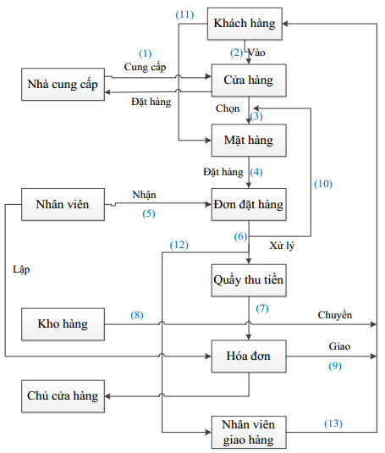

Hình 1‑1 Quy trình nghiệp vụ của hệ thống bán hàng theo mô hình truyền thống

(1) Khi có yêu cầu đặt hàng từ cửa hàng, nhà cung cấp sẽ cung cấp sản phẩm cho cửa hàng theo đơn đặt hàng.

(2) Khách hàng vào cửa hàng để xem các mặt hàng trong cửa hàng.

(3) Sau khi vào cửa hàng, khách hàng chọn các mặt hàng định mua.

(4) Khi quyết đinh mua hàng, thông tin mặt hàng đó được lưu ở đơn đặt hàng.

(5) Nhân viên nhận đơn đặt hàng từ khách hàng.

(6) Đơn đặt hàng được nhân viên xử lý. Nếu đơn đặt hàng đó nằm trong tầm phục vụ của cửa hàng thì chuyển đơn đặt hàng đó đến quầy thu tiền, nếu không ( hết hàng, chưa có hàng..) thì khách hàng có thể quay lại cửa hàng để chọn mua phẩm khác (10).

(7) Nhân viên ở quầy thu tiền tiến hành lập hóa đơn, một bên giao cho khách hàng (9), hóa đơn đó sẽ được chủ cửa hàng kiểm tra, thống kê cuối tháng.(11)

(8) Sản phẩm sẽ được nhân viên lấy từ kho hàng chuyển cho khách hàng.

* Cách thức bán hàng của hệ thống truyền thống gồm có các phương thức giao dịch như sau ( Khi chưa có ứng dụng CNTT) :
  + Giao dịch trực tiếp: Người mua hàng đến trực tiếp cửa hàng để xem, chọn lựa, trả giá với nhân viên bán hàng và mua sản phẩm ngay tại cửa hàng.
  + Đặt hàng qua điện thoại: Người mua hàng gọi điện đến cửa hàng nêu yêu cầu thông tin về sản phẩm. Sau đó trả tiền qua giao dịch trực tiếp hoặc chuyển khoản.
* Xử lý giao dịch trên có các ưu và nhược điểm, cụ thể:
  + Ưu điểm: Khách hàng được xem trực tiếp mặt hàng cần mua, dùng thử, thỏa thuận mua trực tiếp. Đảm bảo vừa lòng giữa khách hàng và nhân viên bán hàng.
  + Nhược điểm:
    - Khách hàng phải trực tiếp đến các điểm bán lẻ của công ty, do đó tốn thời gian, chi phí đi lại.
    - Chi phí quảng cáo sản phẩm tới đông đảo người tiêu dùng rất khó khăn và tốn kém.
    - Khách hàng ở xa rất khó xem thông tin chi tiết sản phẩm và giá cả, mẫu mã sản phẩm.
    - Việc quản lý sản phẩm, doanh thu bán hàng của Công Ty gặp nhiều khó khăn và còn nhiều bất cập.

Chính những nhược điểm trên và mục tiêu nâng cao chất lượng phục vụ khách hàng và quản lý hiệu quả kinh doanh của các cửa hàng, công ty nên việc xây dựng Web Site là giải pháp tối ưu mà các cửa hàng, công ty cần hướng đến. (Thái Thanh Sơn, Thái Thanh Tùng, 2011)

## Xác định yêu cầu

* ***Yêu cầu chức năng* :**
  + Website hỗ trợ khách hàng xem được thông tin chi tiết sản phẩm, tìm kiếm nhanh, so sánh sản phẩm về tính năng cũng như giá cả
  + Website có khả năng lưu trữ, quản lý những thông tin về khách hàng, về đơn đặt hàng, giỏ hàng, những khách hàng tiềm năng, thông tin phản hồi của khách hàng qua dịch vụ diễn đàn, gửi phản hồi về sản phẩm
  + Website có khả năng hỗ trợ nhà quản trị trong việc cập nhật thông tin sản phẩm, danh mục sản phẩm (DMSP), cập nhật thông tin về đơn đặt hàng, xem sản phẩm.
  + Website có khả năng hỗ trợ nhà quản trị trong việc quản trị nội dung trang được trình diễn, tối ưu hóa thuật toán tìm kiếm (SEO)
  + Website có khả năng tổng hợp, thống kê, báo cáo giúp nhà quản trị biết được số lượng tồn kho, số lượng sản phẩm bán ra, quản lý được đơn đặt hàng, tình trạng đơn hàng (đã giao hàng hay chưa giao hàng), thông tin về khách hàng.
  + Website có chức năng thanh toán trực tuyến kết nối với nhiều nhà cung cấp dịch vụ thanh toán trực tuyến
  + Website có chức năng cập nhật blog công nghệ, thông tin, diễn đàn, thực hiện trắc nghiệm
* ***Yêu cầu phi chức năng :***
  + Website đáp ứng được khả năng truy cập nhanh, thông tin tin cậy, chính xác.
  + Giao diện thân thiện, dễ sử dụng, tính thẩm mỹ và tính ổn định cao.
  + Website đảm bảo được tính bảo mật cao sử dụng SSL, các thanh toán điện tử đều có chứng chỉ số.
  + Websitecó thể hoạt động 24/7/365.
  + Website có khả năng lưu trữ, xử lý khối lượng lớn thông tin nhưng chiếm dung lượng nhỏ trong máy tính.

## Hệ thống đề xuất

Trước những bất cập và khó khăn kể trên em tiến hành nghiên cứu và sử dụng một hệ thống e-commencial mã nguồn mở là NopCommerce vì nền tảng này cung cấp đầy đủ các tính năng yêu cầu của hệ thống định làm với nhiều cải tiến, cũng như tính khả chuyển, plug able để triển khai thêm nhiều chức năng hoàn toàn đơn giản.

* Chức năng chính của hệ thống:

Hệ thống xây dựng phải có 2 phần chính: Phần nhóm chức năng dành cho khách hàng và phần nhóm chức năng dành cho người quản trị.

* Chức năng dành cho khách hàng:
  + Xem và tìm kiếm sản phẩm
  + So sánh sản phẩm
  + Đăng ký và trở thành thành viên của website
  + Đăng nhập để mua hàng, thanh toán, vào diễn đàn
  + Đặt giỏ hàng qua mạng
  + Thanh toán trực tuyến
  + Đọc tin tức, blog công nghệ, tham gia trao đổi trong diễn đàn, làm các khảo sát, góp ý các sản phẩm
* Chức năng dành cho quản lý
  + Quản lý nội dung trang (chủ đề, blog, diễn đàn, phản hồi, thay đổi giao diện)
  + Quản lý nhóm sản phẩm, sản phẩm, giá (Xem, sửa, xóa, thêm)
  + Quản lý đơn hàng, thông tin đơn hàng (Xem, xóa, duyệt đơn hàng)
  + Quản lý người dùng (Xem, xóa, khóa, mở tài khoản)
  + Quản lý hiển thị sản phẩm trên website (Đổi ảnh cho slide, thay đổi dạng hiển thị sản phẩm)
  + Quản lý marketing (các chiến dịch marketing, điểm thưởng ưu đãi)
  + Quản lý về khách hàng (đối tác, nhà cung cấp)
  + Quản lý tối ưu hóa thuật toán tìm kiếm
  + Quản lý các phương thức thanh toán
  + Quản lý phản hồi, diễn đàn
  + Quản lý bảo mật ( chuẩn hóa má SSL, đặt mã bảo mật, các chính sách sử dụng)
* Phạm vi ứng dụng dự án: Quản lý bán hàng cho cửa hàng quy mô lớn và vừa.

# CƠ SỞ LÝ THUYẾT

## Mục tiêu đồ án phải đạt được theo mô hình 6W

### a. WHAT? Nội dung, ý nghĩa đề tài?

Năm 2013 được coi là năm bùng nổ của bán lẻ trực tuyến-thương mại điện tử tại Việt Nam với tỉ lệ dân số sử dụng Internet chiếm 36% và tỉ lệ người dân truy cập Internet tham gia mua sắm là 57%.

Theo thống kê của Hiệp hội Thương mại điện tử Việt Nam (VECOM), ngay từ cuối năm 2010, nhiều tên tuổi lớn trong lĩnh vực thương mại điện tử mở rộng trong lĩnh vực bán hàng theo nhóm như: MJ Group triển khai Nhommua.com, Vinabook với Hotdeal, VCCorp đầu tư vào Muachung.vn, Vật giá khai trương Cucre.vn… Đây thực sự là luồng gió mới cho thương mại điện tử.

Cùng với sự phổ biến của hình thức mua vé máy bay trên Internet và du lịch trực tuyến, có thể khẳng định, người dân Việt Nam đã thích thú với việc mua sắm trực tuyến. Trong top 5 nhà bán lẻ trực tuyến phổ biến nhất thì có đến 4 nhà bán lẻ là doanh nghiệp Việt Nam. Cụ thể là vatgia.com, 5giay.vn, enbac.com, thegioididong.com và chỉ có duy nhất Lazada là doanh nghiệp nước ngoài (theo số liệu thống kê của VECOM năm 2013).

Điều này cho thấy, cùng với sự phát triển của Internet và trình độ công dân điện tử, việc mua sắm trực tuyến của người dân Việt Nam cũng tăng lên. Các doanh nghiệp Việt Nam cũng nhạy bén trong việc đón đầu tạo xu thế kinh doanh mới thay cho mô hình kinh doanh đa cấp không lành mạnh những năm trước đây.

Tuy nhiên, theo đánh giá của ông Nguyễn Thanh Hưng, Phó Chủ tịch kiêm Tổng Thư ký VECOM, dù đứng thứ 2 trong khu vực về thời gian sử dụng Internet (người Việt Nam sử dụng Internet trung bình 26,2 giờ/tuần, sau Thái Lan là 27,3 giờ/ tuần), song người tiêu dùng Việt vẫn chủ yếu vào mạng để tìm kiếm thông tin, so sánh giá cả, chứ chưa thực sự dùng thương mại điện tử như một kênh mua sắm hữu hiệu, một phần cũng do quá trình thanh toán chưa thực sự thuận lợi và yếu tố bảo mật chưa cao.

Hiện nay, trị giá các giao dịch thương mại điện tử ở Việt Nam đạt khoảng 700 triệu USD/năm, ước tính trên giá trị mua hàng online của 1 cá nhân là khoảng 30 USD/năm.

Vì vậy tầm quan trọng cũng như sự cần thiết nghiên cứu môn học, cũng như có những sản phẩm cụ thể để đáp ứng xu thế nhu cầu tất yếu của nền kinh tế, đề tài đã một phần đóng góp vào sự nghiên cứu những khái niệm, kỹ thuật cũng như mô hình cụ thể của một gian hàng ảo sử dụng thương mại điện tử

### b. WHY? Tại sao phải tiến hành đề tài này?

Công nghệ thông tin ngày càng phát triển trên thế giới cũng như ở Việt Nam và dần khẳng định được vị thế của mình trong nền kinh tế thị trường. Cùng với đó là sự ra đời của các ngôn ngữ lâp trình cho phép thiết kế và xây dựng các ứng dụng thương mại điện tử dưới nhiều hình thức khác nhau. Và một trong những ứng dụng của thướng mại điện tử phổ biến ở nước ta là kinh doanh bán hàng qua mạng internet. Dịch vụ này cho phép người dùng tìm kiếm chọn lựa sản phẩm cần mua mà không cần phải trực tiếp đến cửa hàng, chỉ cần sử dụng một thiết bị được kết nối internet như máy tính, điện thoại …để truy cập vào website.

### c. WHO?Ai làm/ai quản lý?

Website được xây dựng cho 2 loại quản lý, 1 là admin với vai trò đời thực bên ngoài như giám đốc của cửa hàng shop, các quản trị viên thông thường có vai trò đời thực bên ngoài như vận hành bán hàng, vận hành tiếp thị và là các nhân viên bán hàng.

### d. WHOM? Đối tượng phục vụ của đề tài?

- Marketing hiện đại thường chú trọng vào việc thỏa mãn nhu cầu khách hàng bằng cách tìm hiểu tập trung vào thị trường và khách hàng. Chuyển đổi từ quan điểm theo đuổi việc bán hàng sang quan điểm tạo ra khách hàng. Trước tiên phải quan tâm đến các nhu cầu của các khách hàng tiềm năng sau đó mới đi vào sản xuất ra sản phẩm hàng hóa hoặc tạo ra dịch vụ.

Khi nhắc đến Marketing người ta thường nghĩ đến 4P (*Product, price, promotion và place),* tuy nhiên khi xã hội ngày càng phát triển thì người ta càng chú trọng đến vai trò của khách hàng hơn. 4P ngày nay được gắn liền với 4C (Customer, Cost, convernience và Comnunication) theo chiến lược marketting hướng khách hàng:

+ Một là “Customer”: Thay vì quảng cáo sản phẩm của mình có, ngày nay đã chuyển sang hướng khách hàng điều tra, nhu cầu thị hiếu. Hiểu được điều này cửa hàng đã không quá tập trung vào sản xuất hay nhập sản phẩm gì, mà đã quan tâm vào việc sản phẩm đó có giúp ích gì cho khách hàng hay không, có đáp ứng được nhu cầu thị hiếu của khách hàng hay không. Từ đó, đề cao vai trò "khách hàng" hơn, lấy khách hàng làm trọng tâm để thực hiện các mục tiêu chiến lược và tìm ra các giải pháp cho phù hợp.

+ Hai là “Cost”: Ngày nay các doanh nghiệp đã chú đến chi phí tổng thể của khách hàng thay vì quan tâm đến giá bán thấp để thu hút khách hàng, là giá mà khách hàng có thể bỏ bao nhiêu để mua sản phẩm của mình và việc bỏ ra chi phí này khách hàng có cảm thấy tương xứng với lợi ích mà sản phẩm mang lại không. Giá sản phẩm có thể cao nhưng nếu giá trị lợi ích mà mang sản phẩm mang lại cho khách hàng hài lòng, thỏa mãn thì họ vẫn sẵn sàng bỏ ra mà không cần đắn đo.  
+ Ba là “Convenience”: Thay vì chọn địa điểm bán hàng thuận lợi, ngày nay các doanh nghiệp đã tạo thuận tiện mọi mặt cho khách hàng. Vì thế khách hàng có thể mua sản phẩm ở mọi lúc mọi nơi. Cửa hàng luôn ưu tiên sự tiện lợi cho khách hàng giúp khách hàng tiết kiệm thời gian, chi phí hơn.  
+ Bốn là “Communication”: Là sự giao tiếp truyền thông (có tính đồng thuận) thay vì tuyên truyền quảng cáo (có tinh đối lập). Đó chính là sự giao tiếp hai chiều giữa khách hàng và doanh nghiệp, doanh nghiệp lắng nghe tâm tư, nguyện vọng khách hàng và giúp khách hàng giải quyết thông qua sản phẩm của mình. Một chiến lược truyền thông có hiệu quả phải có sự tương tác khách hàng, phải có sự phản hồi từ phía khách hàng xem sự phản hồi ấy là tích cực hay không chứ không phải của hàng càng tung ra nhiều chương trình khuyến mãi là cửa hàng đó hoạt động tốt mà không cần xem sản phẩm mình được tiêu thụ đến đâu.Truyền thông giao tiếp hai chiều được cửa hàng áp dụng thông qua việc lắng nghe phản hồi của khách hàng, phản ứng của khách hàng để có những giải pháp điều chỉnh kịp thời.

Vì vậy quan điểm 4C hiện nay được thừa nhận và cũng rất phổ biến, nó phù hợp với ưu việt của thương mại điện tử.

### e. WHEN/WHERE? Thời gian, địa điểm thực hiện đề tài?

Trang web đã được triển khai demo bằng hosting miễn phí từ ngày 07/08/2015 để cho nhiều người có thể thử và góp ý, nếu có một cửa hàng thật, trang web có thể đưa vào sử dụng bất cứ lúc nào, bất cứ nơi nào mà shop đặt địa điểm, với dữ liệu demo, trang web được thực hiện tại Hà Nội.

## Lựa chọn nền tảng sẵn có

NopCommerce là một giải pháp thương mại điện tử mã nguồn mở dựa trên nền tảng ASP.NET MVC 5.0 kết hợp với cơ sở dữ liệu MS SQL 2008 (hoặc lớn hơn). Được cung cấp dưới dạng giấy phép nopCommerce Public V3 và chính thức ra mắt vào tháng 10 năm 2008 cho doanh nghiệp vừa và nhỏ.

NopCommerce là một nền tảng thương mại điện tử an toàn và có khả năng mở rộng. Tích hợp sẵn công cụ quản trị để quản lý gian hàng, khách hàng, danh sách ưa thích, khuyến mãi, và coupons. Ngoài ra cũng hỗ trợ nhiều gian hàng, nhiều nhà phân phối, kho hàng, đa ngôn ngữ, các loại đơn vị tiền tệ và thuế, cũng như hố trợ các cổng thanh toán phổ biến như: Authorize.net, PayPal, Google Checkout, và nhiều loại khác. nopCommerce có giao diện responsive linh hoạt với các thiết bị di động. nopCommerce chạy ở chế độ Medium Trust.

nopCommerce lọt vào chung kết trong giải thương thương mại mã nguồn mở Packt (Packt Open Source E-Commerce Award) năm 2010 và 2011.

nopCommerce với hơn 400.000 lượt tải về là tỷ lệ cao nhất và cũng nằm trong top 5 những ứng dụng được tải về nhiều nhất được cung cấp bởi Microsoft Web Platform Installer. Đó cũng là ứng dụng đứng thứ 11 trong lượt tải về nhiều nhất từ Codeplex

## Công nghệ ASP.NET

### Lý do NopCommerce sử dụng ASP.NET

+ ASP.Net cho phộp lựa chọn một trong cỏc ngụn ngữ lập trình : C#, Visual Basic.Net,J#,…  
 + Trang ASP.Net được biên dịch trước. Thay vì phải đọc và thông dịch mỗi khi trang web được yêu cầu, ASP.Net biên dịch những trang web động thành những tập tin DLL mà Server có thể thi hành nhanh chóng và hiệu quả

+ ASP.Net hỗ trợ mạnh mẽ bộ thư viện phong phú đa dạng của .NetFramework, làm việc với XML, Web Service, truy cập cơ sở dữ liệu qua ADO.Net…

+ ASPX và ASP có thể cùng hoạt động trong một ứng dụng

+ ASP.Net sử dụng phong cách lập trình mới : Code behide. Tách code riêng, giao diện riêng. Dễ đọc , dễ quản lý bảo trì.

+ Kiến trúc lập trình giống ứng dụng trên windows.

+ Hỗ trợ quản lý trạng thái của các control

+ Tự động phát sinh mã HTML cho các Server control tương ứng với từng loại Browser

+ Hỗ trợ nhiều cơ chế cache.

+ Dễ triển khai cài đặt

+Không cần lock, không cần đăng ký DLL

+ Cho phép nhiều hình thức cấu hình ứng dụng

+ Hỗ trợ quản lý ứng dụng ở mức toàn cục

+ Global.asax có nhiều dự kiện hơn

+ Quản lý session trên nhiều Server, không cần Cookies

## Hệ quản trị dữ liệu MS SQL Server

### Giới thiệu về MS SQL Server

SQL Server là một hệ thống quản lý cơ sở dữ liệu (Relational Database Management System (RDBMS) ) sử dụng Transact-SQL để trao đổi dữ liệu giữa Client computer và SQL Server computer. Một RDBMS bao gồm databases, database engine và các ứng dụng dùng để quản lý dữ liệu và các bộ phận khác nhau trong RDBMS

SQL Server được tối ưu để có thể chạy trên môi trường cơ sở dữ liệu rất lớn (Very Large Database Environment) lên đến Tera-Byte và có thể phục vụ cùng lúc cho hàng ngàn user. SQL Server 2000 có thể kết hợp "ăn ý" với các server khác như Microsoft Internet Information Server (IIS), E-Commerce Server, Proxy Server....

### Tại sao phải sử dụng MS SQL Server

+ Tính tương thích hoàn toàn với ASP.NET và công nghệ .NET

+ Quản lý dữ liệu dư thừa

+ Đảm bảo tính nhất quán của dữ liệu

+ Chia sẻ dữ liệu được nhiều hơn

+ Đảm bảo tính toàn vẹn cho dữ liệu

## Kết luận

Với những phân tích kể trên, đồ án đã chọn NopCommerce trên nền tảng ASP.Net và MS SQL Server dùng làm ngôn ngữ lập trình và hệ quản trị CSDL để thực hiện đồ án môn học.

# PHÂN TÍCH THIẾT KẾ HỆ THỐNG

## Đặc tả yêu cầu

### Các đối tượng sử dụng hệ thống

Hệ thống có một số đối tượng sử dụng, bao gồm: khách vãng lai, thành viên và người quản trị hệ thống.

Khách vãng lai: Là những người ghé thăm website mà chưa đăng ký làm thành viên và chưa đăng nhập. Các chức năng dành cho khách vãng lai bao gồm:

* + Xem thông tin sản phẩm.
  + Tìm kiếm sản phẩm
  + Đăng ký thành viên
  + Góp ý về website.
* Thành viên: Là những người đã đăng ký và có tài khoản trong CSDL của hệ thống và đã đăng nhập vào hệ thống. Các chức năng của thành viên bao gồm:
  + Các chức năng của khách vãng lai
  + Đăng nhập và đăng xuất vào hệ thống
  + Xem và sửa thông tin cá nhân
  + Sử dụng giỏ hàng và gửi đơn đặt hàng
  + Xem lịch sử mua hàng.
* Quản trị hệ thống: Admin, được cung cấp tài khoản đặc biệt. Có khả năng quản lý mọi đối tượng trong hệ thống.
  + Các chức năng của thành viên
  + Đăng nhập và đăng xuất tới hệ thống quản trị
  + Thêm, liệt kê, sửa, xóa: Loại sản phẩm, Giá sản phẩm, sản phẩm …
  + Xem, sửa, xóa: Thành viên, đơn hàng, góp ý …
  + Khóa, mở tài khoản khách hàng, quản lý hiển thị sản phẩm, Slide ảnh trên banner của trang web.
  + Thêm mới tài khoản admin.
  + Duyệt đơn hàng, duyệt góp ý.
  + Xem thống kê báo cáo hệ thống
  + Quản trị nội dung website, diễn đàn, blog, tin tức
  + Phân quyền cho các thành viên hệ thống
  + Tạo Marketing campaign
  + Cập nhật thông tin nhà cung cấp, đối tác
  + Cập nhật, tích hợp các phương thức thanh toán

### Phân tích chức năng hệ thống

#### A. Chức năng phía Front-end

Các chức năng phía Front-end được miêu tả trong Bảng 3‑1; Sơ đồ phân cấp chức năng phía Front-end được miêu tả trong Hình 3‑1

|  |  |  |
| --- | --- | --- |
| **STT** | **Chức năng** | **Mô tả** |
| 1 | Xem hàng | Người xem có thể xem thông tin về các sản phẩm bao gồm: tên sản phẩm, loại sản phẩm, giá sản phẩm, sản phẩm bán chạy, sản phẩm khuyến mãi, sản phẩm mới, so sánh với các thiết bị khác… |
| 2 | Đặt hàng | Chức năng cho phép khách hàng duyệt sản phẩm trên trang web và nhấn nút đặt hàng sản phẩm đã chọn. |
| 3 | Giỏ hàng | Cho phép khách hàng có thể xem, điều chỉnh mặt hàng mình đã chọn mua (thêm, sửa, bớt sản phẩm trong giỏ hàng, thay đổi số lượng sản phẩm trong giỏ hàng). Bao gồm tính tổng giá sản phẩm mà khách hàng đã chọn. |
| 4 | Thanh toán | Khách hàng có thế thanh toán bằng 2 hình thức là :giao dịch trực tiếp hoặc thanh toán trực tuyến. |
| 5 | Tìm kiếm sản phẩm | Khách hàng nhập thông tin vào thanh tìm kiếm để tìm kiếm sản phẩm. |
| 6 | Đăng ký thành viên | Khách hàng có thể đăng ký để trở thành thành viên của website từ đó có thể sử dụng giỏ hàng và gửi đơn đặt hàng, xem lịch sử mua hàng… |
| 7 | Góp ý | Người xem có thể góp ý cho website nhằm nâng cao chất lượng dịch vụ. |
| 8 | Thảo luận trong diễn đàn, đọc blog, tin tức, làm khảo sát | Chức năng hỗ trợ người dùng có thể thảo luận diễn đàn, đọc blog và tin tức cũng như làm các trắc nghiệm khảo sát |
| 9 | Đánh giá | Người xem có thể đánh giá cho từng sản phẩm trên website theo các tiêu chí: Thiết kế, chức năng, hiệu năng và giá cả… |
| 10 | Gửi phản hồi | Khách hàng có thể đặt những câu hỏi, những thắc mắc của mình cho website. Website sẽ hỗ trợ giải đáp những câu hỏi của khách hàng. |

Bảng 3‑1 Bảng chức năng phía Front-end

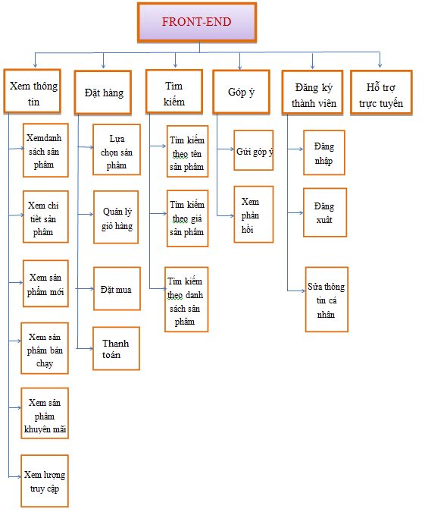

Hình 3‑1 Sơ đồ phân cấp chức năng phía Front-end

#### B. Chức năng phía Back-end (quản trị web-admin)

Các chức năng phía Back-end được miêu tả trong Bảng 3‑2; Sơ đồ phân cấp chức năng phía Back-end được miêu tả trong Hình 3‑2

|  |  |  |
| --- | --- | --- |
| **STT** | **Chức năng** | **Mô tả** |
| 1 | Quản lý sản phẩm | Quản lý thông tin hình ảnh sản phẩm, người quản trị có thể upload hình ảnh sản phẩm, nhập các thông số của sản phẩm, bài viết miêu tả về sản phẩm, giá cả, tình trạng còn/hết hàng. |
| 2 | Quản lý danh mục sản phẩm | Quản lý thông tin danh mục sản phẩm bao gồm các chức năng thêm, sửa, xóa danh mục sản phẩm (loại sản phẩm). |
| 3 | Quản lý đơn đặt hàng | Thống kê đơn đặt hàng đặt bởi khách hàng, xem tình trạng đơn đặt hàng như: Đã giao hàng, và chi tiết đơn đặt hàng. |
| 4 | Chi tiết đơn đặt hàng | Hiển thị thông tin chi tiết đơn đặt hàng bao gồm thông tin về khách hàng, thông tin về các sản phẩm trong đơn hàng, nhân viên thực hiện giao đơn hàng, tình trạng đơn hàng, ghi chú của người quản trị. |
| 5 | Quản lý người dùng | Sửa thông tin người dùng, khóa/mở người dùng vi phạm. |
| 6 | Trả lời góp ý | Trả lời các góp ý của khách hàng. |
| 7 | Quản lý thông tin đại lý |  |
| 8 | Quản trị nội dung |  |
| 9 | Quản lý các phương thức thanh toán |  |
| 10 | Quản lý SEO |  |
| 11 | Thống kê báo cáo |  |
| 12 | Quản lý chiến dịch marketing |  |
| 13 | Quản lý thẻ quà tặng, giảm giá ưu đãi |  |

Bảng 3‑2 Bảng chức năng phía Back-end (dành cho quản trị website)

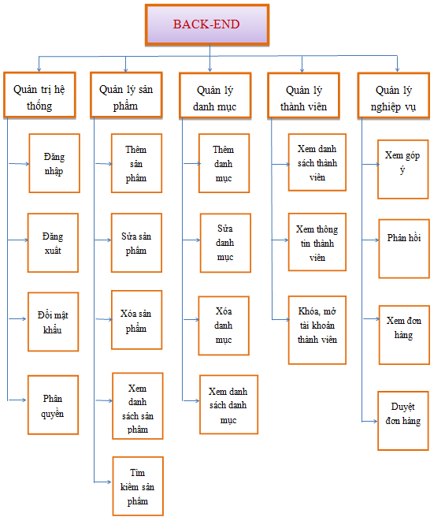

Hình 3‑2 Sơ đồ phân cấp chức năng phía Back-end

### Chức năng : Quản lý tài khoản

Biểu đồ mức dưới đỉnh của chức năng quản lý tài khoản được miêu tả trong Hình 3‑3

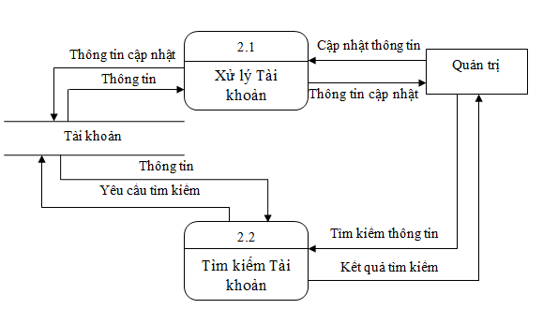

Hình 3‑3 Chức năng Quản lý tài khoản

### Chức năng : Quản lý đơn hàng

Biểu đồ mức dưới đỉnh của chức năng quản lý đơn hàng được miêu tả trong Hình 3‑4

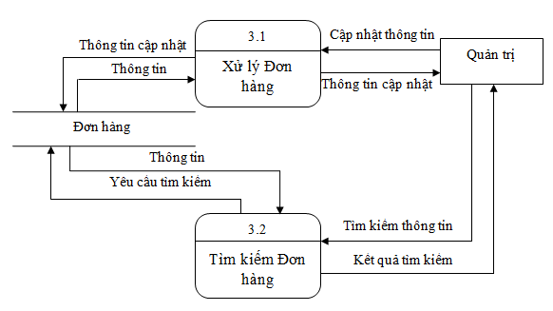

Hình 3‑4 Chức năng Quản lý đơn hàng

### Chức năng : Quản lý liên hệ-hỏi đáp

Biểu đồ mức dưới đỉnh của chức năng quản lý liên hệ-hỏi đáp được miêu tả trong Hình 3‑5

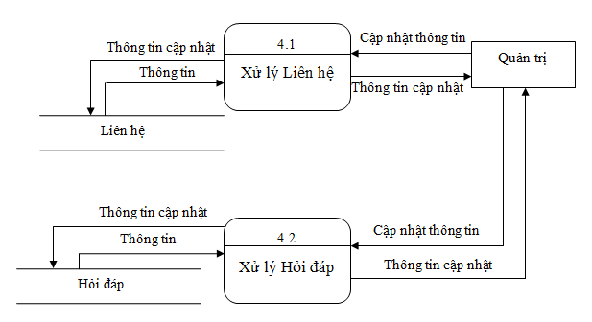

Hình 3‑5 Chức năng Quản lý liên hệ - hỏi đáp

### Chức năng : Thống kê

Biểu đồ mức dưới đỉnh của chức năng thống kê được miêu tả trong Hình 3‑6

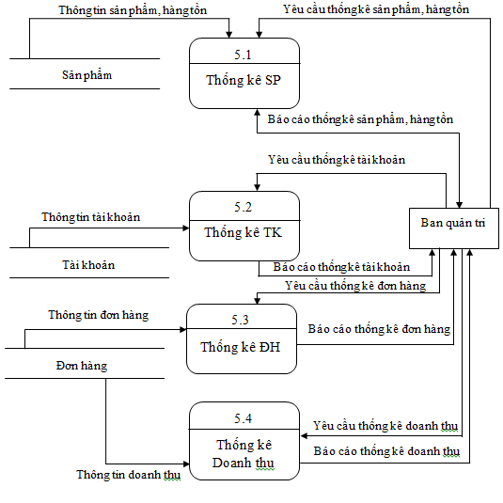

Hình 3‑6 Chức năng Thống kê

### Chức năng: Dành cho khách hàng thường xuyên (dành cho những khách hàng đã đăng ký thành viên)

Biểu đồ mức dưới đỉnh của chức năng dành cho những khách hàng đã được đăng ký thành viên được miêu tả trong Hình 3‑7

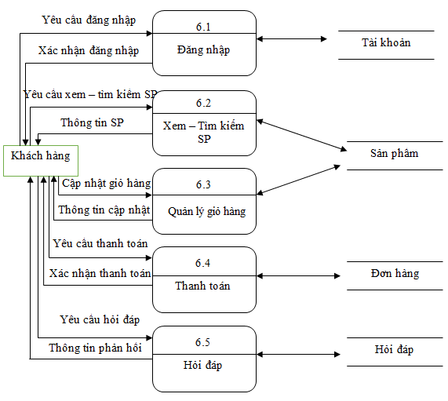

Hình 3‑7 Chức năng dành cho khách hàng thường xuyên

### Chức năng :Dành cho khách vãng lai

Biểu đồ mức dưới đỉnh của chức năng dành cho khách vãng lai được miêu tả trong Hình 3‑8

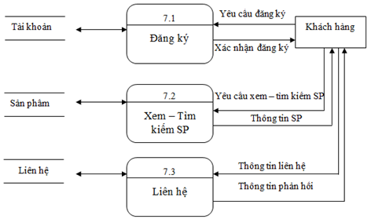

Hình 3‑8 Chức năng dành cho khách vãng lai

## Biểu đồ hoạt động

### Chức năng đăng ký thành viên

Biểu đồ hoạt động của chức năng đăng ký thành viên được miêu tả ở Hình 3‑9

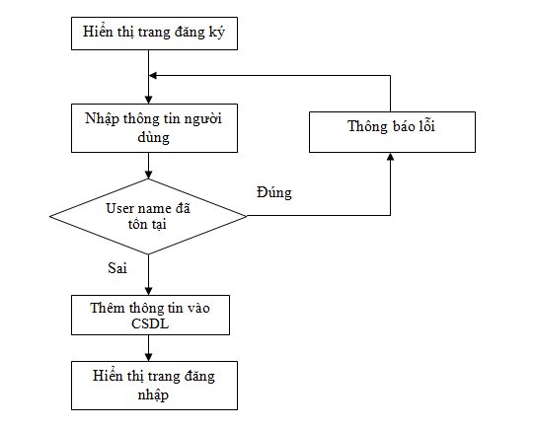

Hình 3‑9 Biểu đồ hoạt động đăng ký thành viên

### Đăng nhập và đăng xuất

Biểu đồ hoạt động của chức năng đăng nhập và đăng xuất được miêu tả trong Hình 3‑10

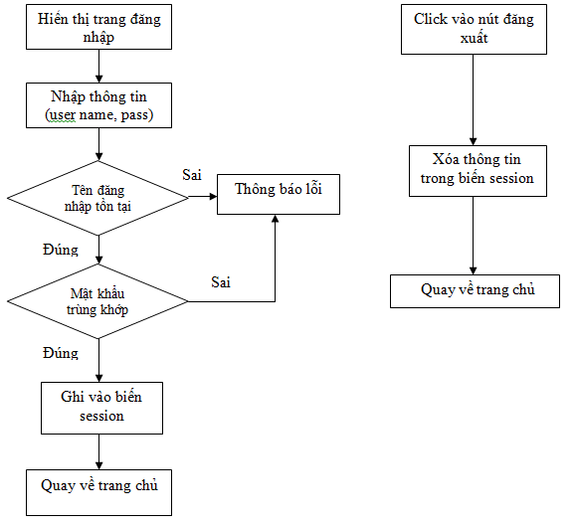

Hình 3‑10 Biểu đồ hoạt động đăng nhập-đăng xuất

### Đổi mật khẩu

Biểu đồ hoạt động của chức năng đổi mật khẩu được miêu tả trong Hình 3‑11

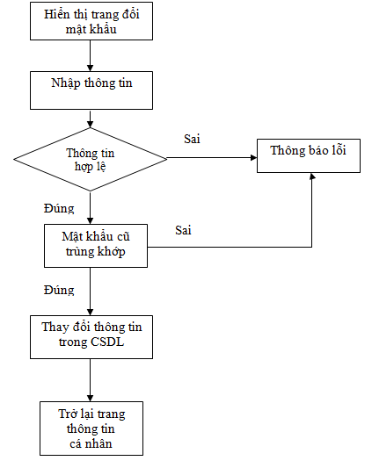

Hình 3‑11 Biểu đồ hoạt động đổi mật khẩu

### Chức năng tìm kiếm

Biểu đồ hoạt động của chức năng tìm kiếm được miêu tả trong Hình 3‑12

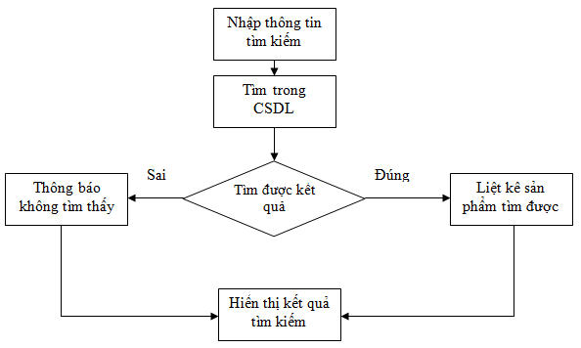

Hình 3‑12 Biểu đồ hoạt động tìm kiếm



### Chức năng liên hệ

Biểu đồ hoạt động của chức năng liên hệ được miêu tả trong Hình 3‑13

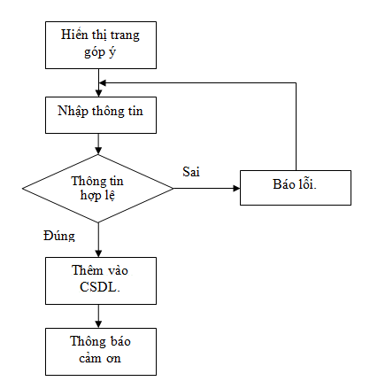

Hình 3‑13 Biểu đồ hoạt động liên hệ



### Chức năng thêm sản phẩm, loại sản phẩm, admin

Biểu đồ hoạt động của chức năng thêm sản phẩm, loại sản phẩm, admin được miêu tả trong Hình 3‑14

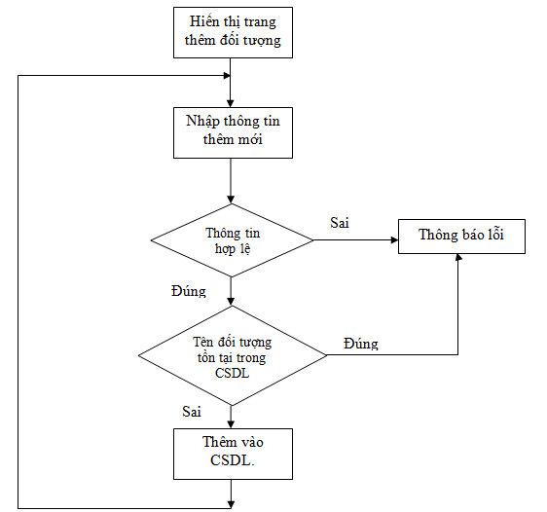

Hình 3‑14 Biểu đồ hoạt động thêm sản phẩm, loại sản phẩm,admin



### Chức năng xóa sản phẩm, loại sản phẩm, góp ý, đơn hàng, khách hàng

Biểu đồ hoạt động của chức năng xóa SP, LSP, góp ý, đơn hàng, khách hàng được miêu tả trong Hình 3‑15

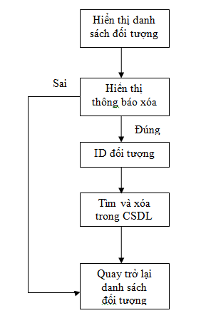

Hình 3‑15 Biểu đồ hoạt động xóa SP, LSP, góp ý, đơn hàng, khách hàng



### Chức năng sửa thông tin sản phẩm, loại sản phẩm

Biểu đồ hoạt động của chức năng sửa thông tin SP, LSP được miêu tả trong Hình 3‑16

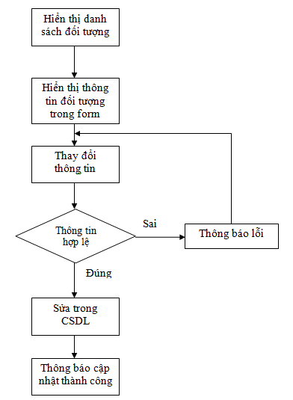

Hình 3‑16 Biểu đồ hoạt động sửa thông tin SP, LSP



### Chức năng đặt hàng

Biểu đồ hoạt động của chức năng đặt hàng được miêu tả trong Hình 3‑17

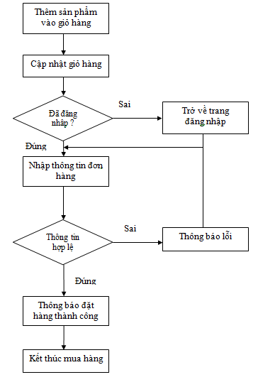

Hình 3‑17 Biểu đồ hoạt động đặt hàng



## Thiết kế cơ sở dữ liệu

Vì hệ thống dùng hệ thống mã nguồn mở nên sử dụng toàn bộ thiết kế cơ sở dữ liệu của framework nopComencer

Và các bảng được liệt kê dưới đây

|  |
| --- |
|  |
|  |

# KẾT QUẢ CÀI ĐẶT, THỬ NGHIỆM

## Yêu cầu hệ thống

Chương trình được cài đặt trên máy Server, đồ án sử dụng server byethost.com, một server miễn phí để cài đặt ứng dụng. Các phần mềm cần thiết cho chương trình hoạt động:

* Cung cấp cho hệ điều hành:
  + Windows 8
  + Windows 7
  + Windows Server 2008
  + Windows Server 2012
* Các loại web server có thể dùng:
  + Internet Information Service (IIS) 7.0 or above
* ASP.NET 4.5 (MVC 5.0)
* Microsoft .NET Framework 4.5.1 or above
* Hệ quản trị cơ sở dữ liệu có thể dùng:
  + MS SQL Server 2008 or above
  + MS SQL Server Compact 4.0 or above
* Các trình duyệt web có thể sử dụng:
  + Microsoft Internet Explorer 8 and above (IE6 and IE7 were supported in versions prior 3.60)
  + Mozilla Firefox 2.0 and above
  + Google Chrome 1.x
  + Apple Safari 2.x
* Công cụ phát triển MS Visual Studio 2012 or above (with MVC 5.0 installed).

## Cài đặt

* Login vào hostbuddy.com
* Tạo database
* Khởi tạo trang bằng tạo website
* Sửa thông tin kết nối data base
* Tải source code lên bằng FTP
* Restore database file trong thư mục db
* Restart lại website

## Giao diện trang web

Trang web đã được đưa lên chạy trực tuyến trên trang <http://tuanpham-001-site1.hostbuddy.com> từ ngày 07/08/2015.

### Giao diện Front-end( giao diện người dùng )

Khi vào trang web, giao diện chính của chương trình như sau

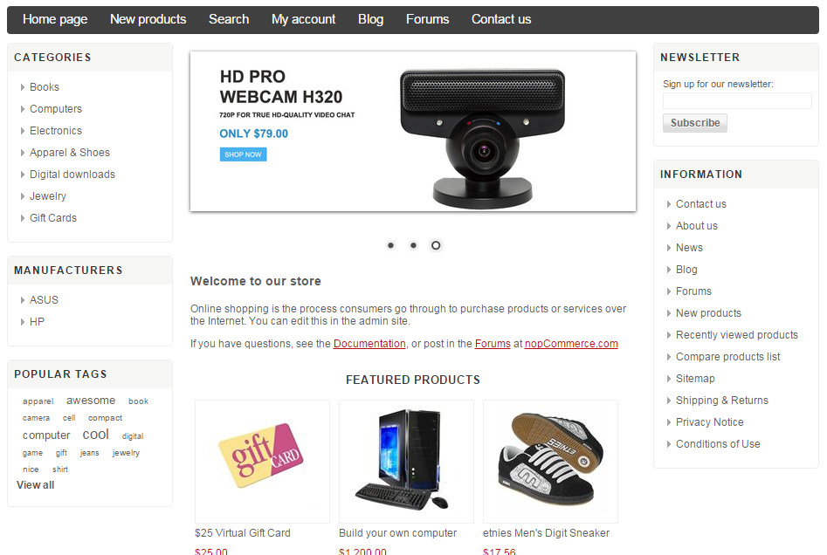

Hình 4‑1 Giao diện trang chủ

Khi ta bấm vào một sản phẩm, trang web sẽ hiển thị giao diện chi tiết sản phẩm như sau:

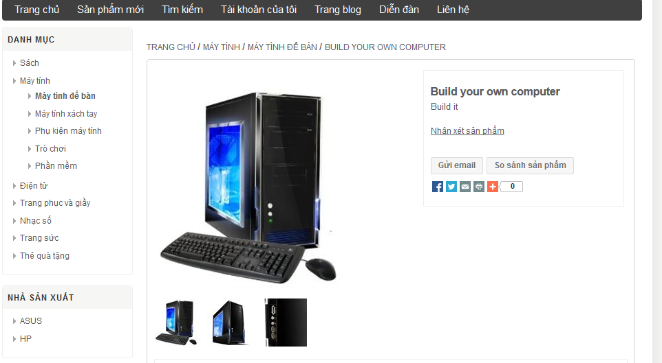

Hình 4‑2 Giao diện trang chi tiết sản phẩm

Để tiến hành việc mua bán hàng hóa, khách hàng chỉ cần thêm sản phẩm vào giỏ hàng, khi nào thanh toán mới phải đăng ký.

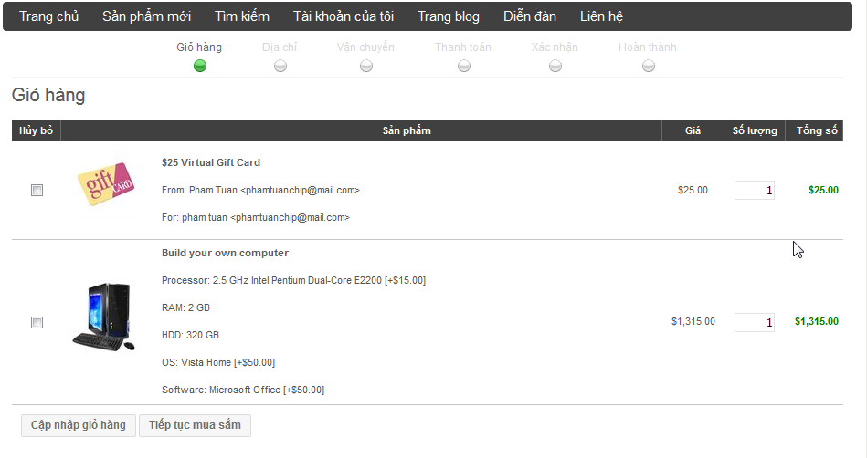

Hình 4‑3 Giao diện trang giỏ hàng

Sauk hi

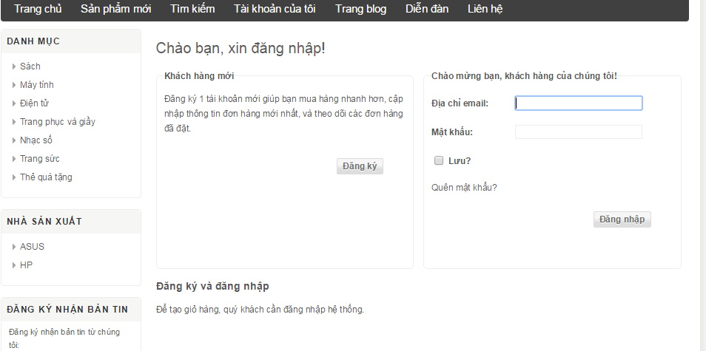

Hình 4‑4 Giao diện trang đăng ký

Đăn ký xong khách hàng đã được đăng nhập và có thể tiến hành thanh toán online (xem Hình 4‑5).

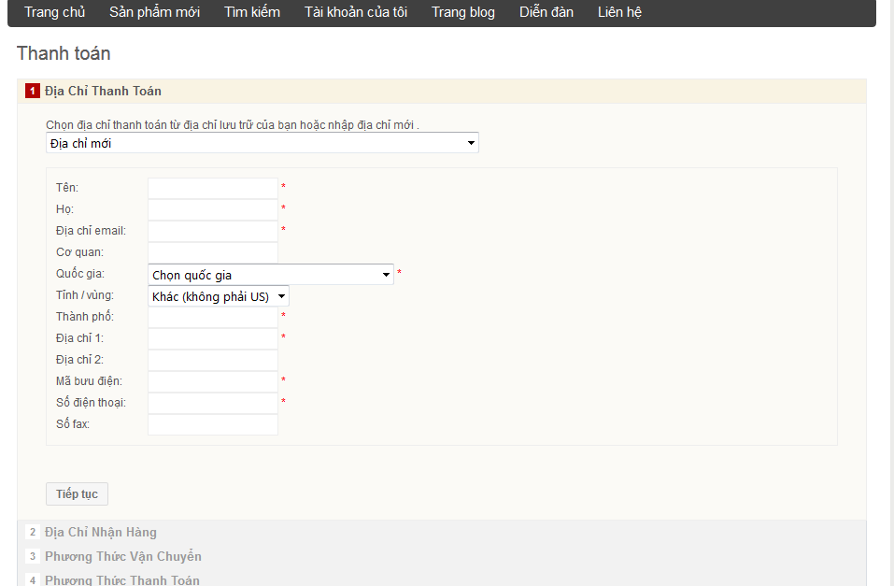

Hình 4‑5 Giao diện người dùng sau khi đăng nhập và có thể thanh toán

### Giao diện Back-end( quản trị )

Phía Back-End, admin hoặc các người quản trị khác của trang web có thể vào mục quản lý qua địa chỉ <http://tuanpham-001-site1.hostbuddy.com/admin> Giao diện đang nhập phía Back-End tự động xuất hiện.

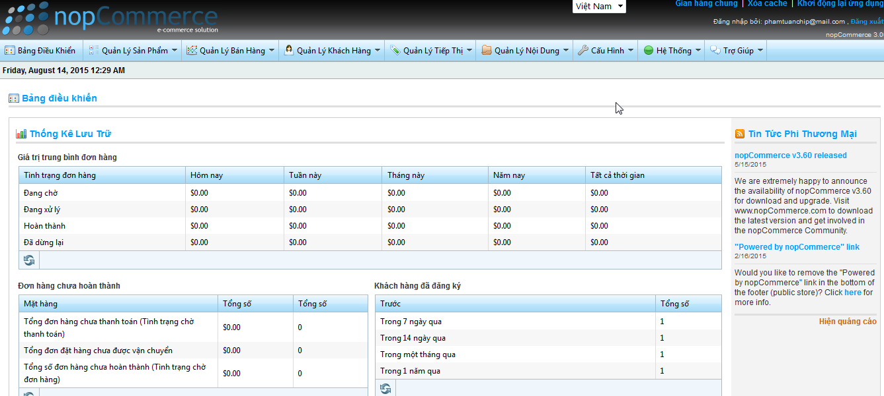

Hình 4‑14 Giao diện trang đăng nhập quản trị

Sau khi đăng nhập, trang web quản lý chung sẽ xuất hiện:

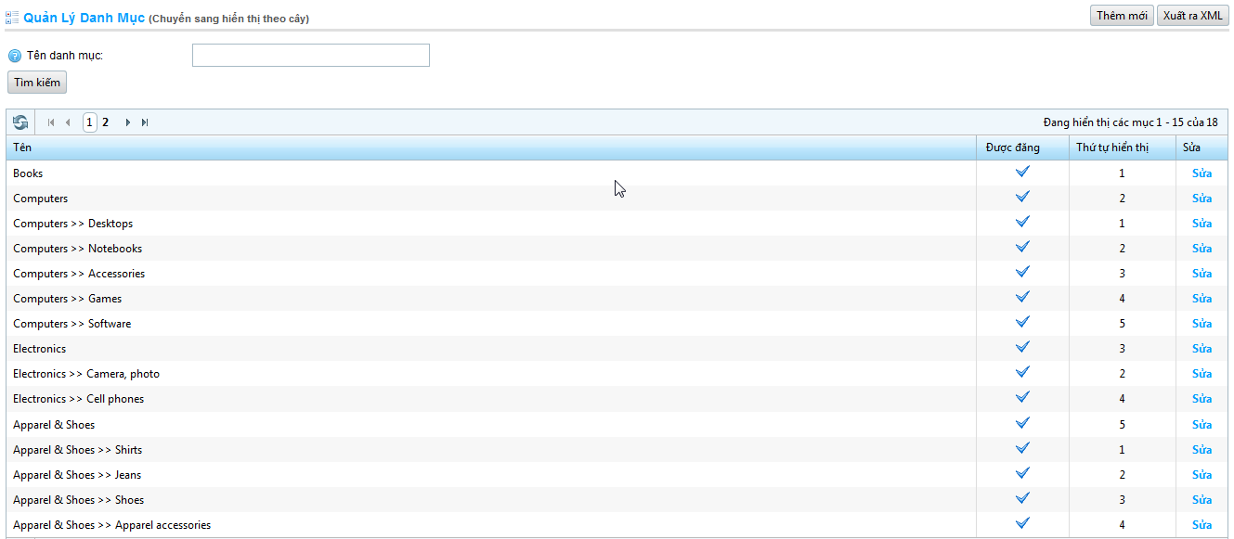

Hình 4‑15 Giao diện trang lý danh mục

Chỉ đối với trường hợp người đăng nhập vào là admin mới có thể truy cập các chức năng sửa thông tin các thành viên, xóa các thành viên khác (không thể các admin). Ở đây admin cũng có thể thêm một quản trị viên, giáng quyền hay thăng chức cho một quản trị viên.

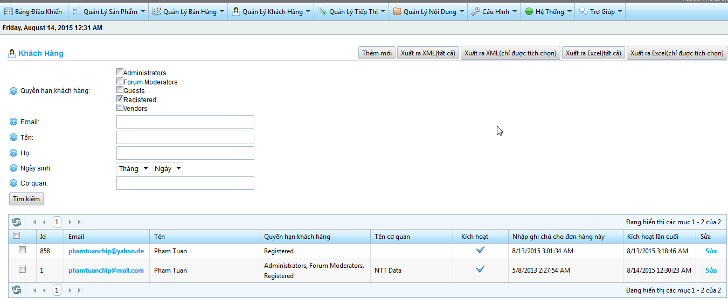

Hình 4‑16 Giao diện trang quản lý admin

Ở trang quản lý danh mục (xem Hình 4‑17), người quản lý có thể tiến hành quản lý danh mục sản phẩm với các thao tác Thêm, sửa hay xóa một sản phẩm.

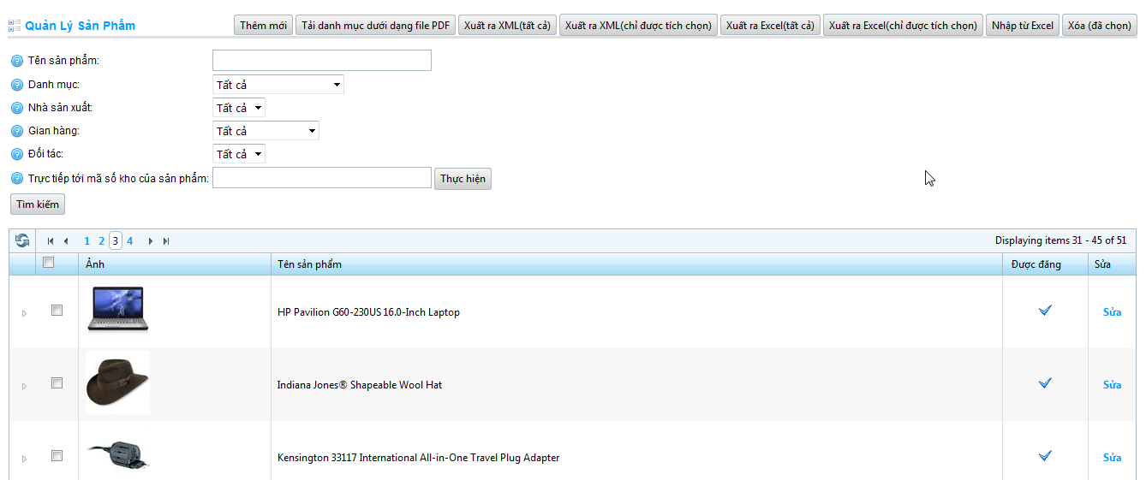

Hình 4‑17 Giao diện trang quản lý danh mục

Sau khi truy cập vào trang quản lý danh mục, admin có thể vào quản lý nội dung (xem Hình 4‑18) để thêm blog, forum

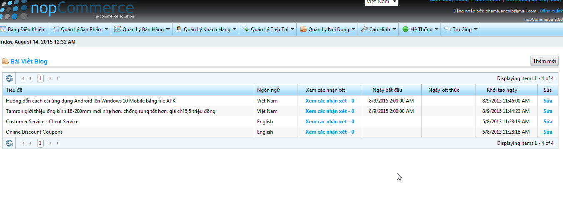

Hình 4‑18 Giao diện trang quản lý nội dung

Ở trang quản lý sản phẩm (xem Hình 4‑19), người quản lý có thể tiến hành quản lý các chiến dịch marketing.

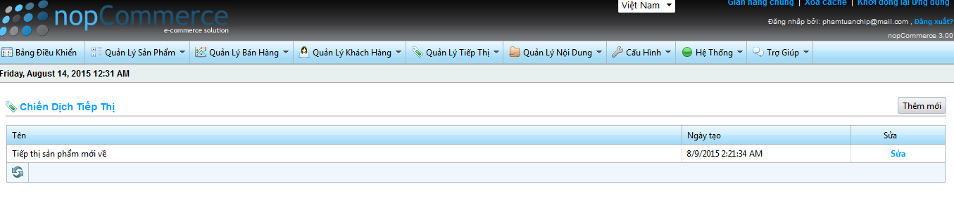

Hình 4‑19 Giao diện trang quản lý marketing

Sau khi truy cập vào trang quản lý sản phẩm, admin có thể vào quản lý hệ thống chung (xem Hình 4‑20) để thay đổi giao diện, mở các chức năng thanh toán.

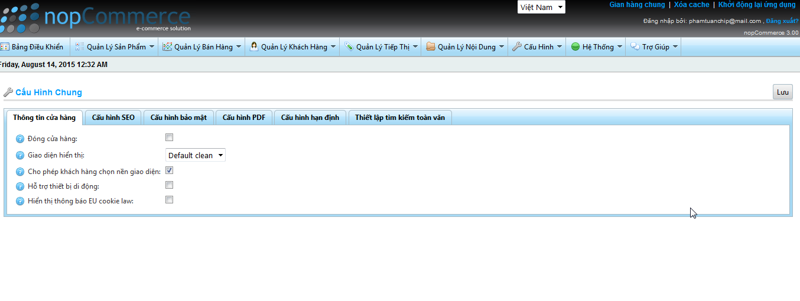

Hình 4‑20 Giao diện trang quản lý chung

Để quản lý đơn hàng, người quản lý có thể vào mục Order (xem Hình 4‑21) để xem các đơn hàng cũng như duyệt hay xóa các giỏ hàng (xem Hình 4‑22).

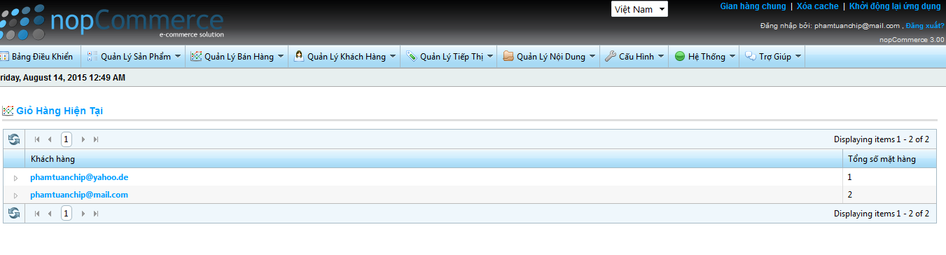

Hình 4‑21 Trang quản lý giỏ hàng

Và còn rất nhiều chức năng khác mà hệ thống đã cài đặt cung cấp sẵn, như quản lý khuyến mại, điểm thưởng, tối ưu tìm kiếm SEO, các phương thức thanh toán, xác thực, bảo mật…

# KẾT LUẬN VÀ HƯỚNG PHÁT TRIỂN

## 1. Tổng kết đồ án

Sau quá trình tìm hiểu và nghiên cứu kĩ thuật lập trình web bằng ASP & MS SQL Server cùng với sự hướng dẫn của thầy giáo GS. TS Thái Thanh Sơn, em đã tổng kết những kiến thức chính và xây dựng thành công gian hàng ảo trên mạng

***Ứng dụng đã đạt được những yêu cầu sau:***

- Ứng dụng hoạt động tốt trên mọi trình duyệt web

- Đáp ứng đủ các chức năng

- Có thể phát triển mở rộng các module một cách đơn giản

- Ứng dụng có thể thay đổi giao diện dễ dàng

- Tính bảo mật tốt

***Bên cạnh đó, ứng dụng cũng còn những điểm sau cần khắc phục:***

- Giao diện mặc định chưa đẹp

- Chưa tích hợp được một số phương thức thanh toán của các cổng thanh toán việt nam

## 2. Hướng phát triển đề tài

Từ những kết quả đạt được và những điểm hạn chế của ứng dụng, hướng phát triển sản phẩm trong tương lai của em như sau:

- Tích hợp thêm các cổng thanh toán điện tử ở việt nam để phục vụ cho khách hàng việt nam tốt hơn.

- Phạm vi nghiên cứu của chương trình chỉ mới đưa ra một trang web bán hàng với số lượng sản phẩm và đối tượng khách hàng với quy vừa phải. Chính vì vậy hướng phát triển tiếp theo của chương trình là nâng cấp website hoàn chỉnh, với các chức năng, tiện ích tốt hơn, có thể hoạt động với quy mô lớn hơn

- Thay đổi giao diện bằng việc sử dụng các mẫu trang web có sẵn đẹp hơn .

## 3. Một số khó khăn chung khi triển khai hệ thống

Xét một cách toàn diện thì các đơn vị làm TMĐT vẫn đang ở tâm lý vừa làm vừa thăm dò thị trường và tìm cách phản ứng để phù hợp với tâm lý người tiêu dùng. Do vậy việc triển khai khó có thể diễn ra bài bản ngày từ đầu và xuyên suốt trong quá trình hoạt động.

Mặt khác, rất nhiều đơn vị làm TMĐT vẫn chưa hiểu rõ thấu đáo sự khác biệt của TMĐT với bán hàng offline truyền thống, vẫn bê nguyên tư duy vận hành offline lên online, dẫn đến sự phản ứng chậm chạp, thiếu chuyên nghiệp và không phát huy hết lợi thế của online, chưa đánh trúng tâm lý của người tiêu dùng online.

Người tiêu dùng online có những hành vi và tâm lý mua hàng khác với người tiêu dùng offline. Người làm TMĐT cần hiểu rõ tâm lý đối tượng khách hàng của mình để có thể đưa ra những phương thức phục vụ phù hợp.

|  |
| --- |
| TÀI LIỆU THAM KHẢO   1. Nguyễn Văn Ba. (2005). Phân tích và thiết kế hệ thông thông tin. Nhà xuất bản Đại Học Quốc Gia Hà Nội. 2. MSDN.COM 3. Thái Thanh Sơn, Thái Thanh Tùng. (2011). Thương mại điện tử. Hà Nội: Nhà xuất bản thông tin và truyền thông. 4. http://www.nopcommerce.com 5. http://hostbuddy.com |